**Информация**

**о проведении общешкольного родительского собрания в МКОУ «Вышеталовская СОШ»**

В рамках Всероссийских профилактических мероприятий «Внимание, дети!» и в целях предупреждения детского дорожно-транспортного травматизма 8 апреля 2019 г., в 13:00, в МКОУ «Вышеталовская СОШ» было проведено общешкольное родительское собрание с привлечением сотрудников ОПДН.

**Цель:** организация совместной деятельности школы и родителей по профилактике детского дорожно-транспортного травматизма, повышение ответственного отношения к правилам дорожного движения.

**Задачи:**

- побудить родителей задуматься о том, что соблюдение ПДД - самое главное для сохранения жизни и здоровья их детей;

- обратить внимание на психологический аспект проблемы;

- познакомить родителей с методами обучения детей ПДД.

На собрании присутствовали Магомедов Марат Рабаданович, капитан полиции, инспектор ОПДН, Абдулкадыров Ислам Абдулкадырович, инспектор ОПДН. Были рассмотрены вопросы: «Безопасность детей на дорогах», «Ответственность несовершеннолетних».

По первому вопросу выступила Абдурахманова Асмарат Абдулмуслимовна, зам. директора по ВР. «Необходимость собрания по правилам дорожного движения продиктована самой жизнью. Страшная статистика детской смертности и повреждения здоровья в результате ДТП на дорогах просто ужасает. Это указывает на необходимость обучения детей правилам дорожного движения, а также отсутствием у детей защитной психологической реакции на дорожную обстановку. Причиной дорожно-транспортных происшествий чаще всего являются сами дети. Приводит к этому незнание элементарных основ правил дорожного движения, безучастное отношение взрослых к поведению детей на проезжей части. Помните! Ребёнок учится законам дорог, беря пример с членов семьи и других взрослых. Не жалейте времени на обучение детей поведению на дороге»,- сказала она. Далее с родителями была проведена викторина «Правила пешехода».

По второму вопросу слушали инспектора ОПДН Магомедова М.Р., который познакомил собравшихся со статистическими данными правонарушений подростков и травматизма детей на дорогах в Кизлярском районе и в целом по Республике Дагестан. Марат Рабаданович отметил, что организация работы по профилактике правонарушений среди подростков и дорожно-транспортного травматизма остается одним из важных вопросов. Поэтому большая роль в профилактике отводится не только работе школы, но и строгому контролю со стороны родителей. Также инспектор напомнил родителям об ответственности за воспитание детей, о том, что нужен постоянный контроль, родители должны знать, где и с кем находятся их дети, чем они занимаются.

Далее выступил Абдулкадыров И.А. , инспектор ПДН. Он разъяснил родителям об ответственности за ненадлежащее исполнение обязанностей по воспитанию детей, рассказал о правах и обязанностях несовершеннолетних. Кроме того, он напомнил присутствующим об опасности наркотизации подрастающего поколения и о том, по каким признакам можно определить употребляет ли несовершеннолетний наркотические средства. В ходе встречи инспектор ОПДН также рассказал о важности соблюдения Правил дорожного движения и о возрастных ограничениях, связанных с управлением мототранспортом.

Самым, пожалуй, обсуждаемым вопросом собрания стал вопрос о негативном влиянии интернета на детей. Учитывая, что сейчас подростки начали увлекаться смертельно опасными играми, распространяющимися через соцсети, инспекторы ОПДН детально рассказали о самих играх, об их пагубном влиянии на психику детей. «Сейчас в сети доступны разнообразные информационные ресурсы, образовательные и развивающие игры и программы. Еще с помощью интернета можно осуществлять общение с далекими друзьями и родственниками. Тем не менее, этот глобальный ресурс порой становится источником зависимого поведения уже с юного возраста»,- сказал Марат Рабаданович в своем выступлении. Здесь же прозвучала просьба контролировать детей и их времяпрепровождение в сети Интернет, ограничить пользование смартфонами, особенно во время учебных занятий.

Инспекторы также обратили внимание присутствующих на то, что шагая в ногу со временем, многие родители не уделяют детям должного внимания. «Ни в коем случае не оставляйте без внимания подозрение учителей, так как в школе легче обнаружить изменения в поведении. Однако не читайте ребенку мораль, не угрожайте и не наказывайте его, будьте терпимее и проявите внимание и интерес к его личности. Общайтесь с ними, уделите хотя бы час в день его интересам, а самое главное, ставьте себя на его место»,- выразили свои пожелания инспекторы ОПДН.

Завершая свое выступление, инспекторы ОПДН еще раз призвали родителей бороться за детей, не оставлять их один на один с улицей, контролировать их поведение и времяпрепровождение, чтобы не случилось беды. Помогайте ребенку изменить жизнь к лучшему. Постарайтесь найти время для общения и совместных занятий с ребенком. Вместе ходите в походы, музеи, на спортивные соревнования. Поощряйте его увлечения, интересы, помогите ему найти дело по душе. Не оставляйте достижения детей без внимания. Напоминайте им, что все плохое проходит.

В заключение собрания Абдурахманова А.А., зам. директора по ВР обратилась к родителям с просьбой объединить усилия с полицией и учителями для профилактики преступлений в отношении подростков и обеспечения безопасности детей.

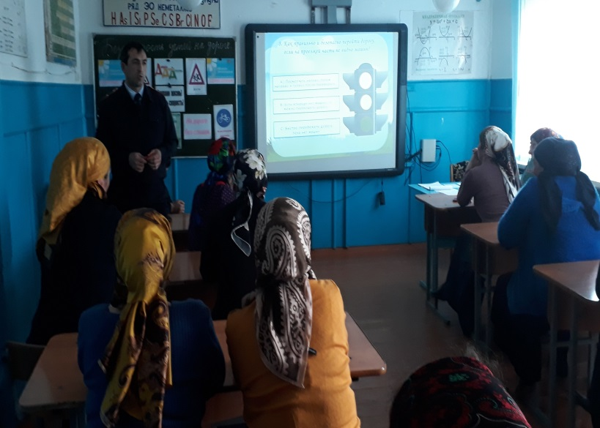 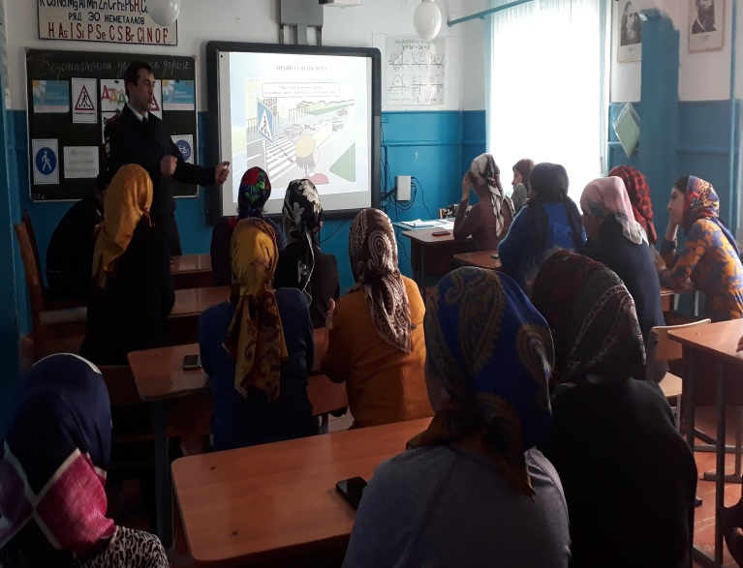

Беседу «Ответственность несовершеннолетних» с родителями проводят Магомедов М.Р. и Абдулкадыров И.А., инспекторы ОПДН.

Зам. директора по ВР: Абдурахманова А.А.

Директор школы: Газимагомедова А.А.